**HOẠT ĐỘNG VUI TẾT TRUNG THU 2023**

           Thực hiện kế hoạch năm học của trường THCS Nguyễn Chuyên Mỹ về thực hiện nhiệm vụ năm học 2023-2024,

Ngày 28/9/2023 Liên đội THCS Nguyễn Chuyên Mỹ tổ chức chuyên đề cấp huyện ***“Vui hội trăng rằm”***

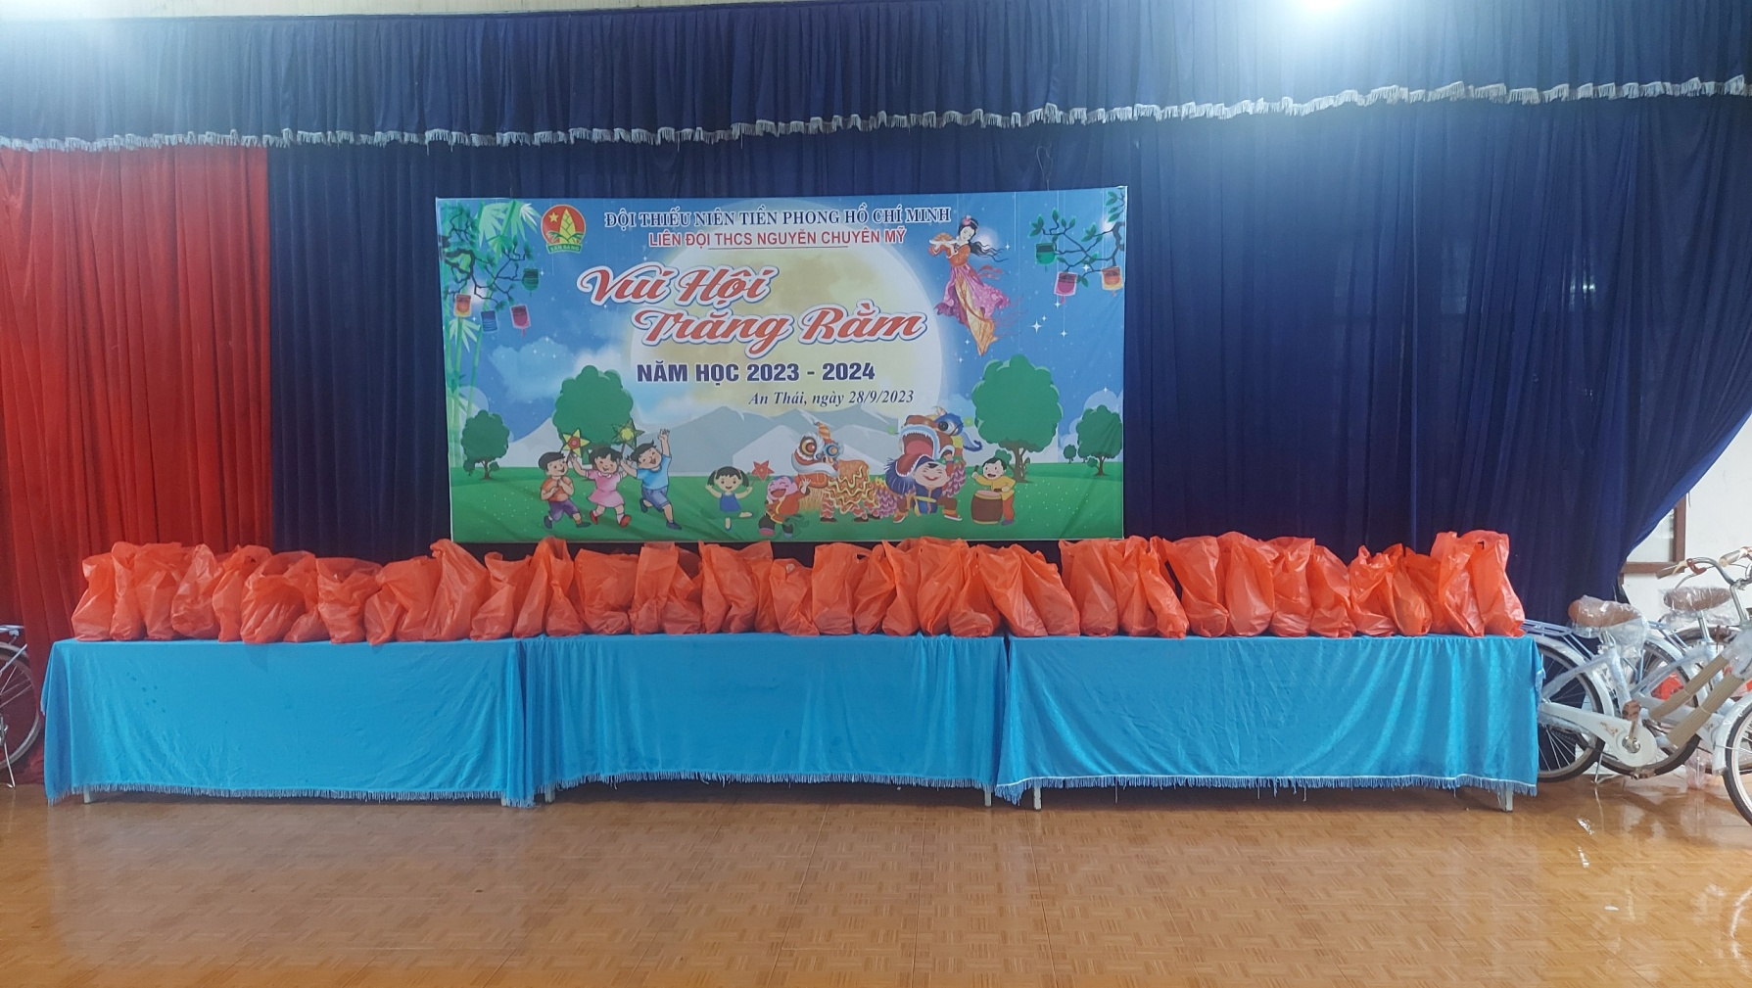

Nói đến Tết trung thu là nói đến niềm vui của tuổi thơ, nói đến trung thu là nói đến sự sum vầy, đoàn viên trong mỗi gia đình và Trung thu là dịp tất cả mọi người cùng hướng tình yêu thương và sự quan tâm đặc biệt đến các em thiếu nhi, thế hệ tương lai của đất nước.

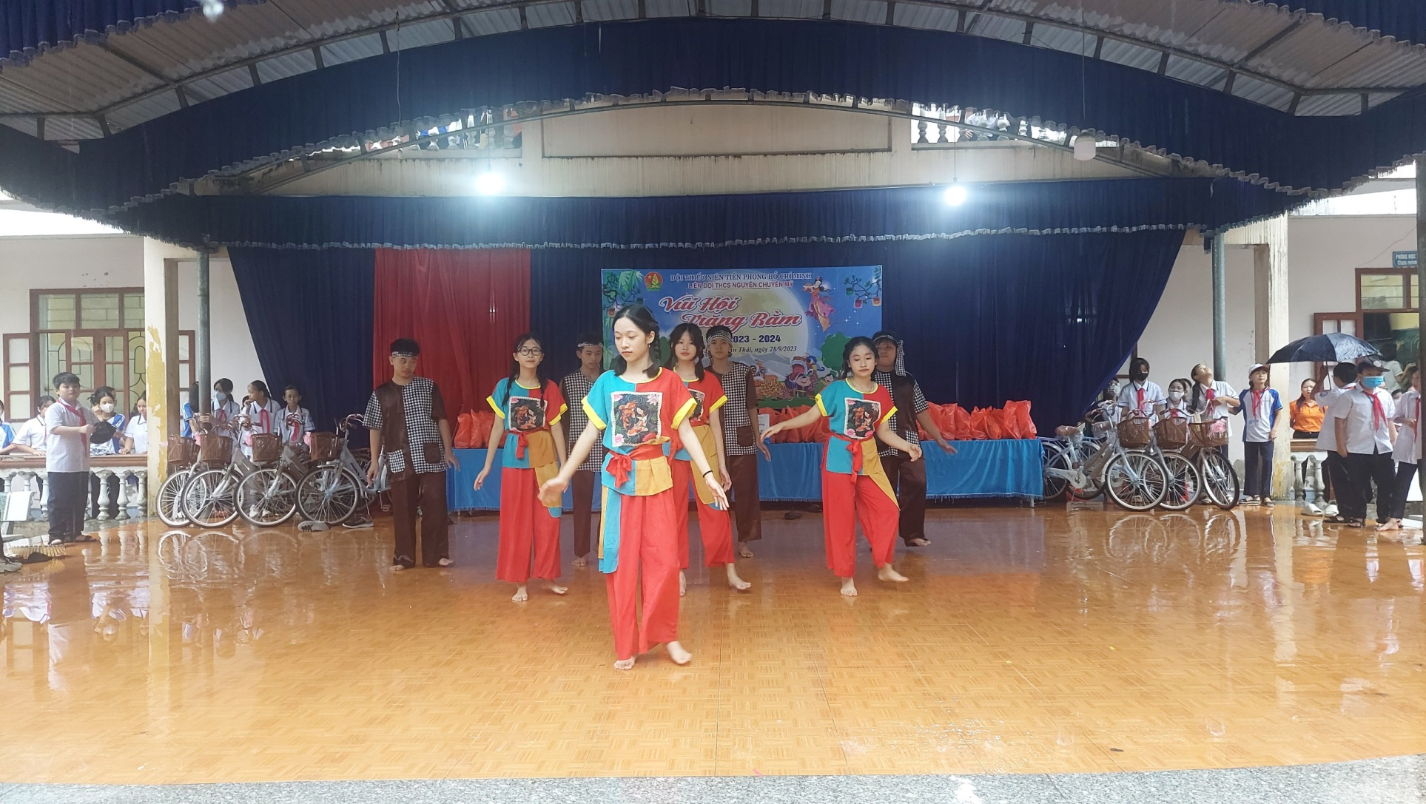

Với chủ đề “***Vui hội trung rằm***” các em học sinh của trường THCS Nguyễn Chuyên Mỹ đã được tham gia nhiều hoạt động vui tươi và thú vị. Các em được xem các tiết mục văn nghệ đặc sắc đến từ tập thể các lớp 8D, 7D không những vậy, các em còn được tặng quà của các cô bác Hội chữ thập đỏ Huyện An Lão, Hội người An Thái yêu quê hương; được tìm hiểu ý nghĩa của Tết trung thu qua phần trả lời các câu hỏi do ban tổ chức đưa ra, được xem tiết mục múa lân vô cùng vui nhộn và đặc sắc.

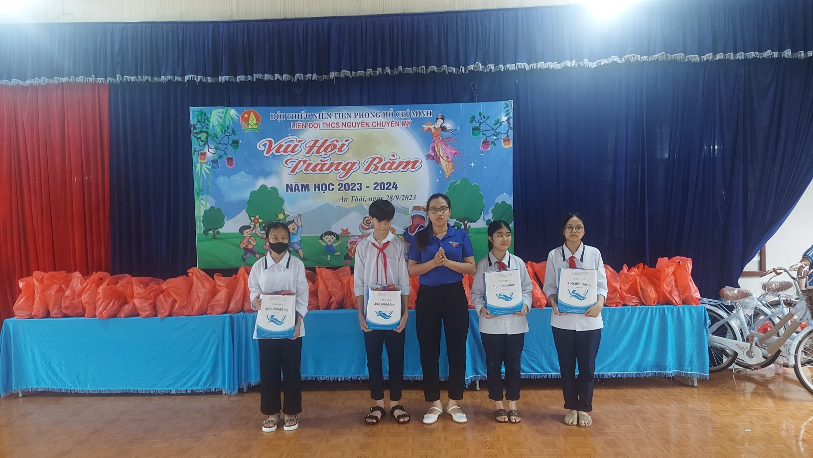

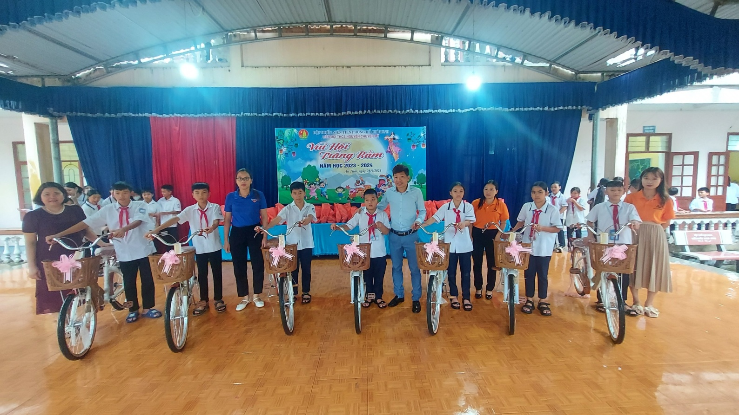

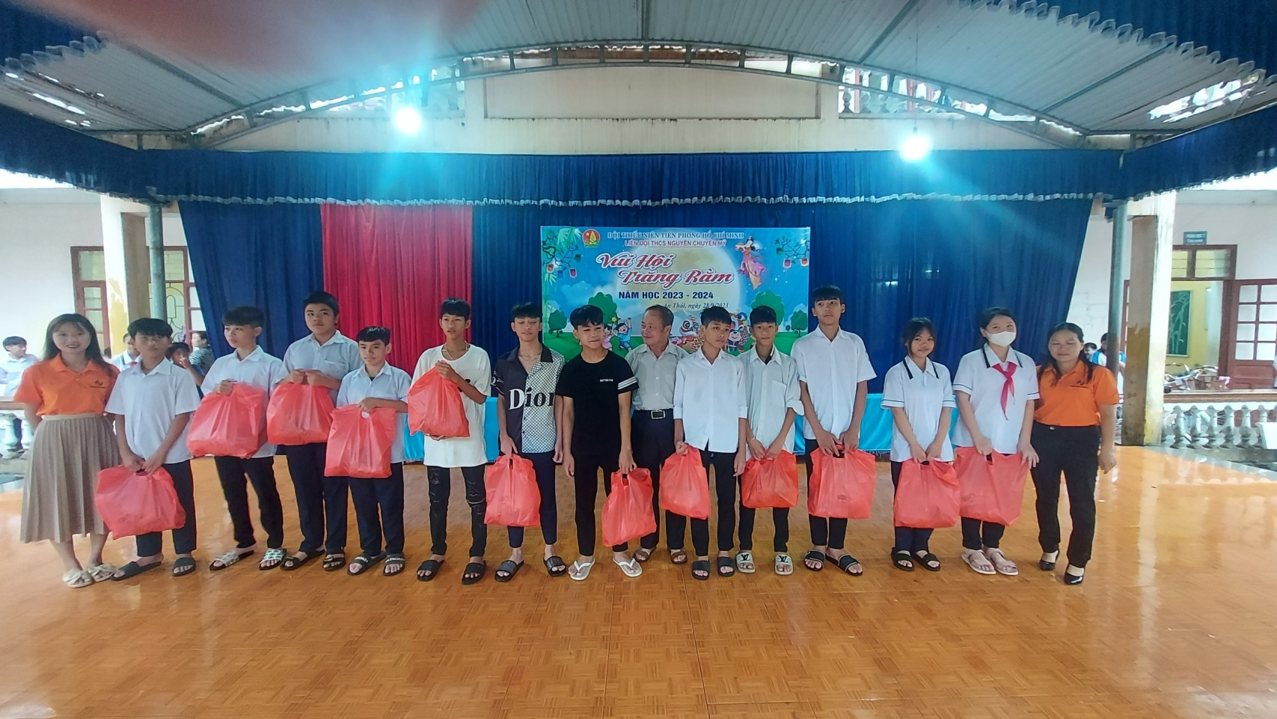

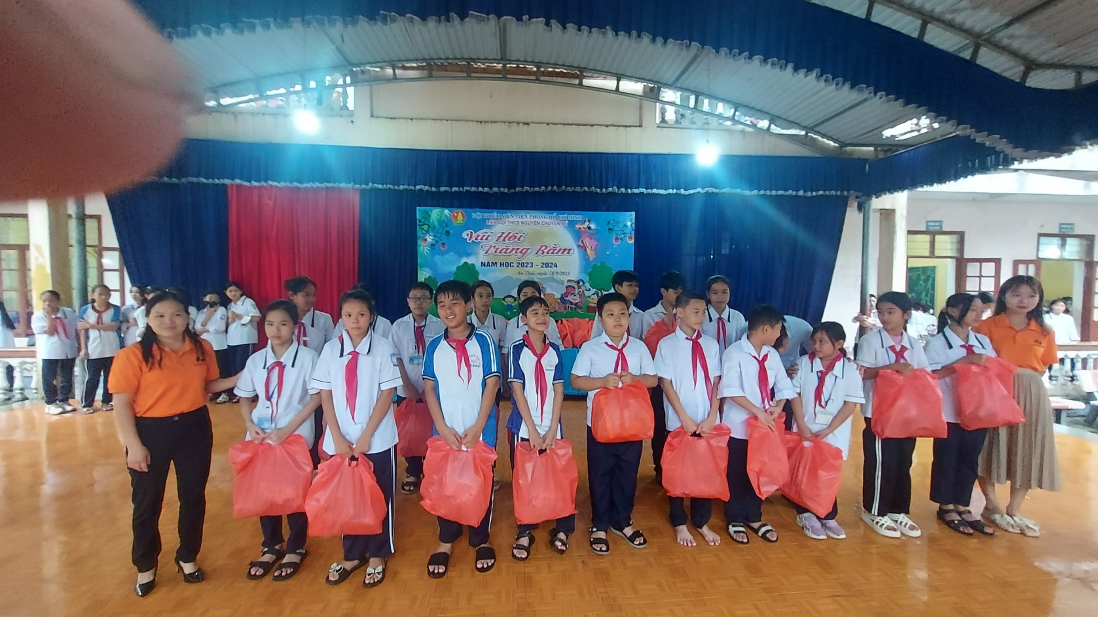

Phần xây dựng và chấm Mâm cỗ trung thu cũng là một hoạt động ý nghĩa trong chương trình. Các mâm cỗ được chuẩn bị tươm tất, trình bày đẹp mắt với đầy đủ màu sắc, có những biếc bánh trung thu gói trọn niềm yêu thương, ẩn chứa hương vị tình thân, hương vị đoàn viên, ngoài ra còn có nhiều loại bánh kẹo mà trẻ em yêu thích. Các loại quả được lựa chọn tươi ngon được các mẹ và các bạn học sinh cắt tỉa khéo léo. Chúng ta cũng thấy được sự vui tươi, phấn khởi, được thắp lên qua những chiếc đèn lồng, đèn ông sao, và thấy được cả những bàn tay đảm đang, tinh tế của các bố mẹ, giáo viên chủ nhiệm, các bạn học sinh đến từ các tập thể trong liên đội.

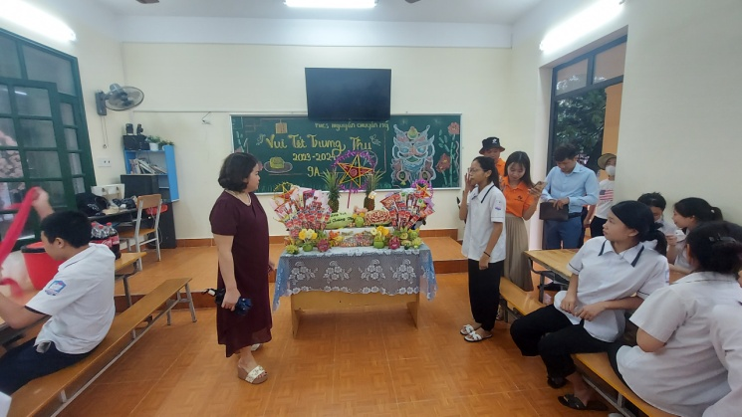 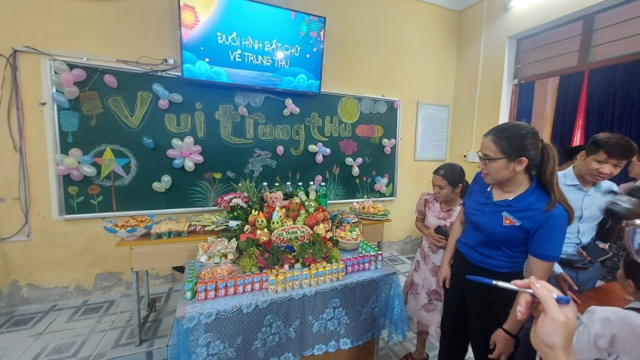

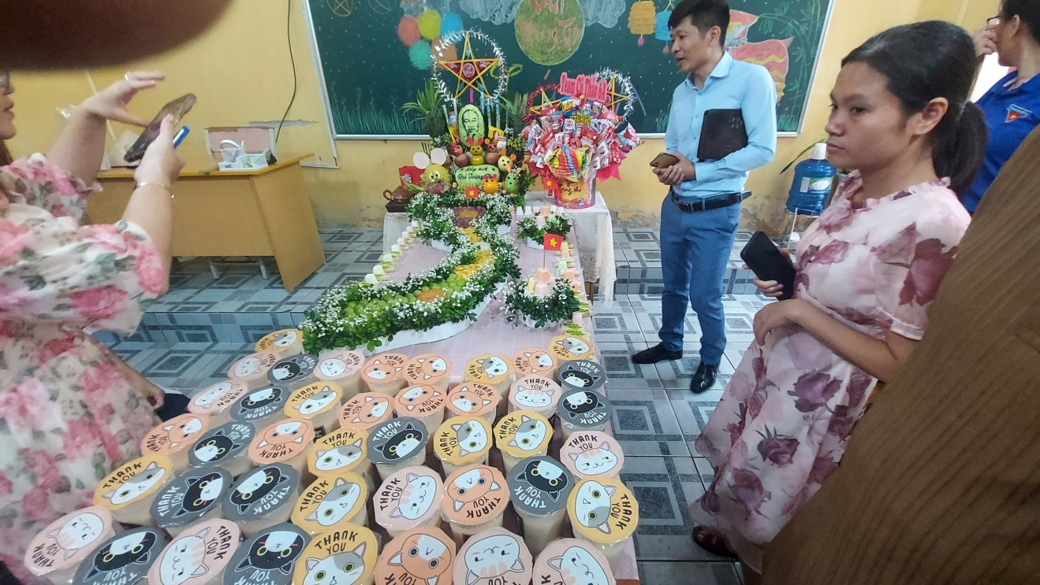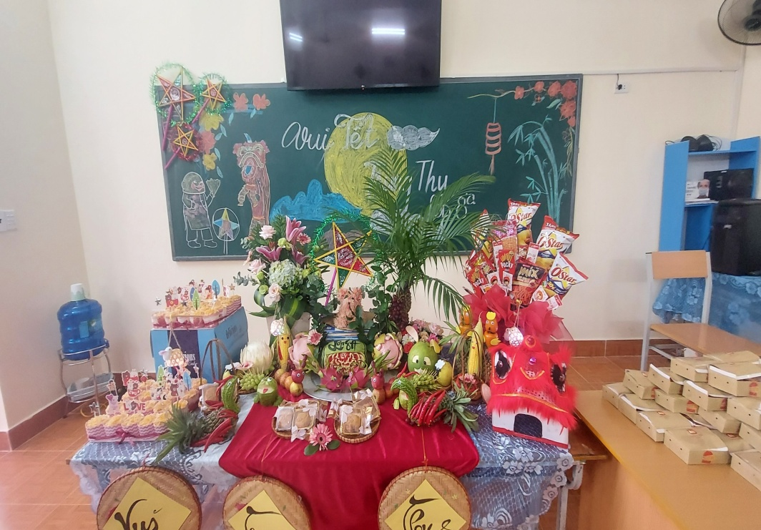

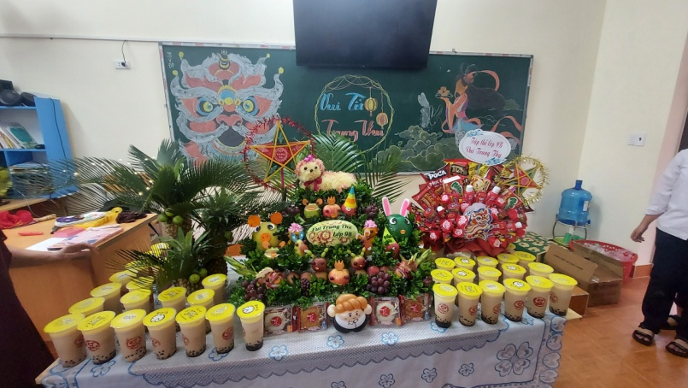 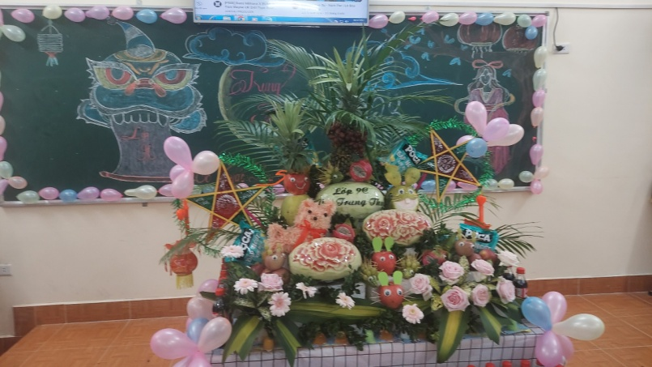

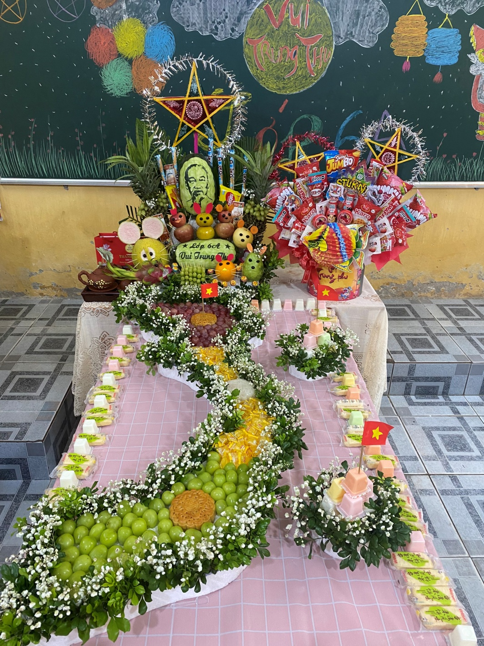

Qua chuyên đề ***“Vui hội trăng rằm”****,* các em đã được sống trọn trong niềm hân hoan, tưng bừng, vui nhộn của ngày Tết trung thu. Các em cảm thấy thật trân trọng những ngày tháng học trò, thêm yêu gia đình, yêu trường, yêu bạn và thêm gắn bó đoàn kết để giúp đỡ nhau trong học tập và rèn luyện.

**Ngô Minh**